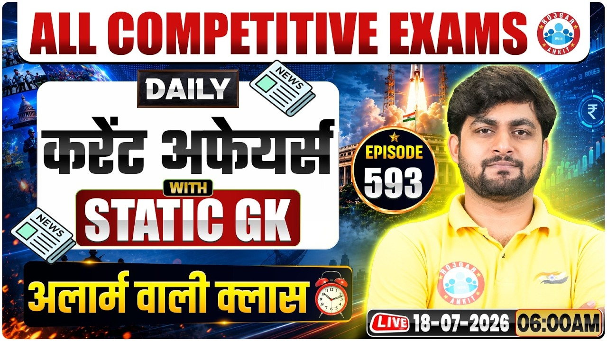

Daily Current Affairs
+
Important Static Facts
18 JULY 2026

Home Work Question
Q. सार्वजनिक धन का संरक्षक किसे माना जाता है? Who is considered the guardian of public funds?
a. वित्त मंत्री Finance Minister
b. भारत के नियंत्रक एवं महालेखा परीक्षक
Comptroller and Auditor General of India
c. प्रधान मंत्री Prime Minister
d. आरबीआई गवर्नर RBI Governor

17 JULY 2026 Revision

Q.1: हाल ही में बुडापेस्ट रैंकिंग सीरीज़ 2026 में पुरुष फ्रीस्टाइल 57 किग्रा वर्ग का स्वर्ण पदक किसने जीता है? Who has recently won the gold medal in the Men's Freestyle 57 kg category at the Budapest Ranking Series 2026?

a) अमन सहरावत Aman Sehrawat
b) दीपक पूनिया Deepak Punia
c) रवि कुमार दहिया Ravi Kumar Dahiya
d) बजरंग पुनिया Bajrang Punia
Q. 2: हाल ही में वर्ष 2025 के लिए 60वाँ ज्ञानपीठ पुरस्कार किसे प्रदान किया गया है? Who has recently been awarded the 60th Jnanpith Award for the year 2025?
a) गुलज़ार Gulzar
b) जावेद अख्तर Javed Akhtar
c) आर. वैरामुथु R. Vairamuthu
d) चंद्रशेखर कंबर Chandrashekhara Kambara

Q. 3: हाल ही में केंद्रीय गृह मंत्रालय द्वारा जारी साइबर धोखाधड़ी आंकड़ों के संबंध में सही कथन चुनिए। Choose the correct statement regarding the cyber fraud data recently released by the Ministry of Home Affairs.
a) वित्तीय नुकसान के मामले में उत्तर प्रदेश पहले स्थान पर रहा। Uttar Pradesh ranked first in terms of financial losses.
b) उत्तर प्रदेश में सबसे अधिक साइबर धोखाधड़ी शिकायतें दर्ज हुईं। Uttar Pradesh recorded the highest number of cyber fraud complaints.
c) महाराष्ट्र में सबसे अधिक साइबर धोखाधड़ी शिकायतें दर्ज हुईं। Maharashtra recorded the highest number of cyber fraud complaints.
d) बिहार वित्तीय नुकसान के मामले में पहले स्थान पर रहा। Bihar ranked first in terms of financial losses.
Q. 4: हाल ही में भगवान जगन्नाथ रथ यात्रा 2026 का शुभारंभ कहाँ हुआ है? Where was the Lord Jagannath Rath Yatra 2026 inaugurated recently?

a) भुवनेश्वर Bhubaneswar
b) कटक Cuttack
c) कोणार्क Konark
d) पुरी Puri

Q. 5: हाल ही में मध्य प्रदेश से पहली अंतरराष्ट्रीय सीधी उड़ान किस गंतव्य के लिए शुरू की गई है? To which destination has Madhya Pradesh's first direct international flight been launched recently?
a) अबू धाबी Abu Dhabi
b) दोहा Doha
c) दुबई Dubai
d) सिंगापुर Singapore

Q. 6: हाल ही में एचसीएल स्क्वैश पीएसए चैलेंजर टूर के पुरुष एकल का खिताब किसने जीता है? Who has recently won the Men's Singles title at the HCL Squash PSA Challenger Tour?

a) जोआकिम चुआह Joachim Chuah
b) अधम रोश्दी Adham Roshdy
c) वेली एलसिरिटी Youssef Ibrahim
d) वेलवन सेंथिलकुमार Velavan Senthilkumar

Q. 7: हाल ही में ‘नागरिक का समयबद्ध एवं सुगम सेवा वितरण अधिकार विधेयक, 2026’ किस सरकार द्वारा मंजूर किया गया है? Which government has recently passed/approved the Right of Citizen to Time-Bound and Ease of Delivery of Services Bill, 2026?
a) उत्तर प्रदेश Uttar Pradesh
b) दिल्ली Delhi
c) हरियाणा Haryana
d) राजस्थान Rajasthan

Q. 8: हाल ही में अग्निकुल कॉसमॉस ने अपने निदेशक मंडल में पर्यवेक्षक के रूप में किसे नियुक्त किया है? Who has recently been appointed as an Observer on the Board of Agnikul Cosmos?

a) डॉ. के. सिवन Dr. K. Sivan
b) डॉ. जी. माधवन नायर Dr. G. Madhavan Nair
c) डॉ. वी. नारायणन Dr. V. Narayanan
d) डॉ. एस. सोमनाथ Dr. S. Somanath
Q. 9: हाल ही में झारखंड को कितने पारंपरिक उत्पादों के लिए भौगोलिक संकेतक (GI) टैग प्राप्त हुआ है? How many traditional products from Jharkhand have recently received the Geographical Indication (GI) tag?

a) 2
b) 4
c) 6
d) 5
Q. 10: हाल ही में केंद्रीय मंत्रिमंडल द्वारा स्वीकृत मोबाइल फोन विनिर्माण योजना (MPMS) के लिए कितना परिव्यय निर्धारित किया गया है? What is the outlay approved for the Mobile Phone Manufacturing Scheme (MPMS) recently approved by the Union Cabinet?
a) ₹45,100 करोड़
b) ₹62,500 करोड़
c) ₹49,000 करोड़
d) ₹55,600 करोड़
Q. 11: हाल ही में बहुराष्ट्रीय प्रशिक्षण अभ्यास ‘ऑपरेशन सदर्न रेडीनेस 26-2’ की मेजबानी भारतीय नौसेना कहाँ कर रही है? Where is the Indian Navy hosting the multinational training exercise 'Operation Southern Readiness 26-2'?
a) मुंबई Mumbai
b) कोच्चि Kochi
c) विशाखापत्तनम Visakhapatnam
d) चेन्नई Chennai
Q. 12: हाल ही में आईसीएमआर के अध्ययन के अनुसार, ड्रोन की सहायता से टीबी के थूक के नमूनों के परिवहन का क्या प्रमुख लाभ पाया गया है?According to a recent ICMR study, what is the main benefit of transporting TB sputum samples using drones?
a) जांच रिपोर्ट मिलने का समय और रोगियों का खर्च कम हुआ The time to receive test reports and patients' expenses were reduced
b) टीबी के मामलों में वृद्धि हुई The number of TB cases increased
c) केवल शहरी क्षेत्रों में सुविधा उपलब्ध हुई The facility became available only in urban areas
d) टीबी की दवाओं की कीमत कम हुई The cost of TB medicines decreased

Q. 13: हाल ही में राष्ट्रीय यूरिया निवेश नीति-2026 (NIPU 2026) का मुख्य उद्देश्य क्या है? What is the main objective of the National Investment Policy for Urea (NIPU) 2026?

a) यूरिया का निर्यात बढ़ाना To increase urea exports
b) जैविक उर्वरकों को बढ़ावा देना To promote organic fertilizers
c) उर्वरकों पर सब्सिडी समाप्त करना To abolish fertilizer subsidies
d) घरेलू यूरिया उत्पादन बढ़ाना और आयात पर निर्भरता कम करना To increase domestic urea production and reduce dependence on imports

Q. 14: हाल ही में भारत की राष्ट्रीय अमूर्त सांस्कृतिक विरासत (ICH) सूची में किसे शामिल किया गया है? Which has recently been included in India's National Intangible Cultural Heritage (ICH) List?

a) भैरव यात्रा Bhairav Yatra
b) हॉर्नबिल महोत्सव Hornbill Festival
c) लोसार उत्सव Losar Festival
d) कुंभ मेला Kumbh Mela

Q. 15: हाल ही में 'सिंकन 2026 (SYNCHN 2026)' का आयोजन किस संस्थान द्वारा किया गया? Which institute recently organized 'SYNCHN 2026'?

a) भारतीय आयुर्विज्ञान अनुसंधान परिषद Indian Council of Medical Research (ICMR)
b) राष्ट्रीय स्वास्थ्य प्राधिकरण National Health Authority (NHA)
c) भारतीय प्रौद्योगिकी संस्थान, दिल्ली Indian Institute of Technology Delhi (IIT Delhi)
d) अनुवादी स्वास्थ्य विज्ञान एवं प्रौद्योगिकी संस्थान Translational Health Science and Technology Institute (THSTI)

Q. 16: हाल ही में जारी पर्यावरण प्रदर्शन सूचकांक (EPI) 2026 में भारत ने कौन-सा स्थान प्राप्त किया है? What rank has India secured in the Environment Performance Index (EPI) 2026?

a) 176वाँ 176th
b) 174वाँ 174th
c) 175वाँ 175th
d) 177वाँ 177th

18 JULY

Q.1: हाल ही में ‘कौशल सेतु’ और ‘कौशल सारथी’ का शुभारंभ किस राज्य ने किया है? Which state has recently launched 'Kaushal Setu' and 'Kaushal Sarathi'?
a) मध्य प्रदेश Madhya Pradesh
b) उत्तर प्रदेश Uttar Pradesh
c) राजस्थान Rajasthan
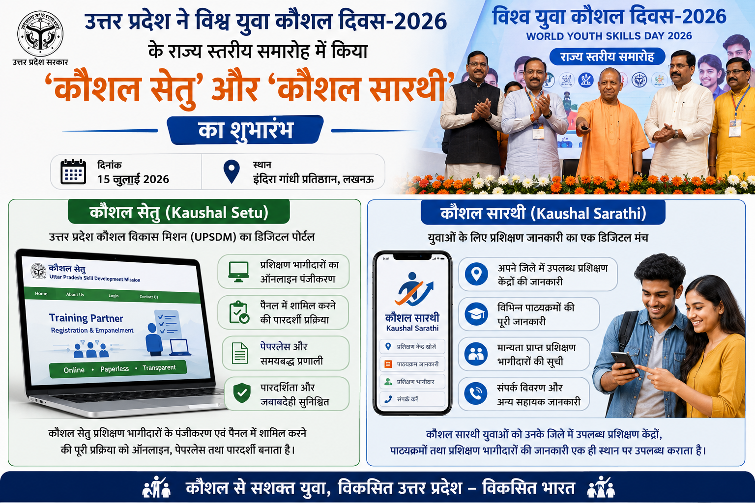
d) बिहार Bihar
Answer: b) उत्तर प्रदेश Uttar Pradesh

उत्तर प्रदेश ने 15 जुलाई 2026 को लखनऊ के इंदिरा गांधी प्रतिष्ठान में आयोजित विश्व युवा कौशल दिवस-2026 (World Youth Skills Day 2026) के राज्य स्तरीय समारोह के दौरान ‘कौशल सेतु (Kaushal Setu)’ और ‘कौशल सारथी (Kaushal Sarathi)’ का शुभारंभ किया।

कौशल सेतु, उत्तर प्रदेश कौशल विकास मिशन (Uttar Pradesh Skill Development Mission – UPSDM) का डिजिटल पोर्टल (Digital Portal) है। यह प्रशिक्षण भागीदारों (Training Partners) के पंजीकरण (Registration) एवं पैनल में शामिल करने (Empanelment) की पूरी प्रक्रिया को ऑनलाइन, पेपरलेस तथा पारदर्शी बनाता है।

कौशल सारथी (Kaushal Sarathi) एक ऐसा डिजिटल मंच है, जो युवाओं को उनके जिले में उपलब्ध प्रशिक्षण केंद्रों (Training Centres), पाठ्यक्रमों तथा प्रशिक्षण भागीदारों (Training Partners) की जानकारी एक ही स्थान पर उपलब्ध कराता है।

Q. 2: हाल ही में नीति आयोग ने 2026–2035 की अवधि के लिए ₹50,000 करोड़ के किस फंड का प्रस्ताव दिया है? Which fund worth ₹50,000 crore has NITI Aayog recently proposed for the period 2026–2035?

a) बायोइकोनॉमी ग्रोथ फंड BioEconomy Growth Fund
b) ग्रीन एनर्जी फंड Green Energy Fund
c) स्टार्टअप इंडिया फंड Startup India Fund
d) डिजिटल इंडिया फंड Digital India Fund

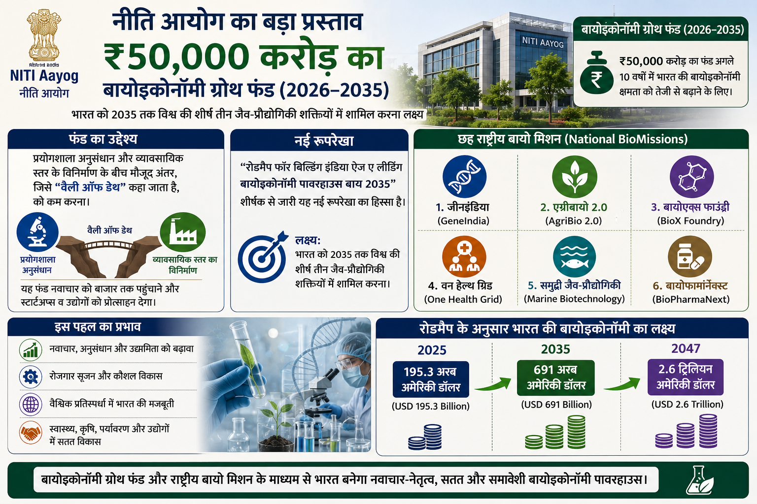
Answer: a) बायोइकोनॉमी ग्रोथ फंड BioEconomy Growth Fund

नीति आयोग (NITI Aayog) ने 2026–2035 की अवधि के लिए ₹50,000 करोड़ के बायोइकोनॉमी ग्रोथ फंड (BioEconomy Growth Fund) का प्रस्ताव दिया है।
उद्देश्य: प्रयोगशाला अनुसंधान (Laboratory Research) और व्यावसायिक स्तर के विनिर्माण (Commercial-scale Manufacturing) के बीच मौजूद अंतर, जिसे "वैली ऑफ डेथ (Valley of Death)" कहा जाता है, को कम करना

यह प्रस्ताव "रोडमैप फॉर बिल्डिंग इंडिया ऐज़ ए लीडिंग बायोइकोनॉमी पावरहाउस बाय 2035 (Roadmap for Building India as a Leading BioEconomy Powerhouse by 2035)" शीर्षक से जारी नई रूपरेखा का हिस्सा है। इसका लक्ष्य भारत को 2035 तक विश्व की शीर्ष तीन जैव-प्रौद्योगिकी शक्तियों में शामिल करना है।

इस रोडमैप में छह राष्ट्रीय बायो मिशन (National BioMissions) प्रस्तावित किए गए हैं—जीनइंडिया (GeneIndia), एग्रीबायो 2.0 (AgriBio 2.0), बायोएक्स फाउंड्री (BioX Foundry), वन हेल्थ ग्रिड (One Health Grid), समुद्री जैव-प्रौद्योगिकी (Marine Biotechnology), बायोफार्मानेक्स्ट (BioPharmaNext)

रोडमैप के अनुसार, इन पहलों के माध्यम से भारत की बायोइकोनॉमी (BioEconomy) को 2025 में 195.3 अरब अमेरिकी डॉलर (USD 195.3 Billion) से बढ़ाकर 2035 तक 691 अरब अमेरिकी डॉलर (USD 691 Billion) तथा 2047 तक 2.6 ट्रिलियन अमेरिकी डॉलर (USD 2.6 Trillion) तक पहुँचाने का लक्ष्य रखा गया है।
Q. 3: हाल ही में भारतीय नौसेना द्वारा कमीशन किया जाने वाला ‘मालवन’ किस श्रेणी का युद्धपोत है? 'Malvan', recently to be commissioned by the Indian Navy, belongs to which class of warship?
a) माहे श्रेणी का विध्वंसक Mahe-class Destroyer
b) विमानवाहक पोत Aircraft Carrier
c) माहे श्रेणी का पनडुब्बी रोधी उथले जल युद्धपोत Mahe-class Anti-Submarine Warfare Shallow Water Craft
d) मिसाइल फ्रिगेट Missile Frigate

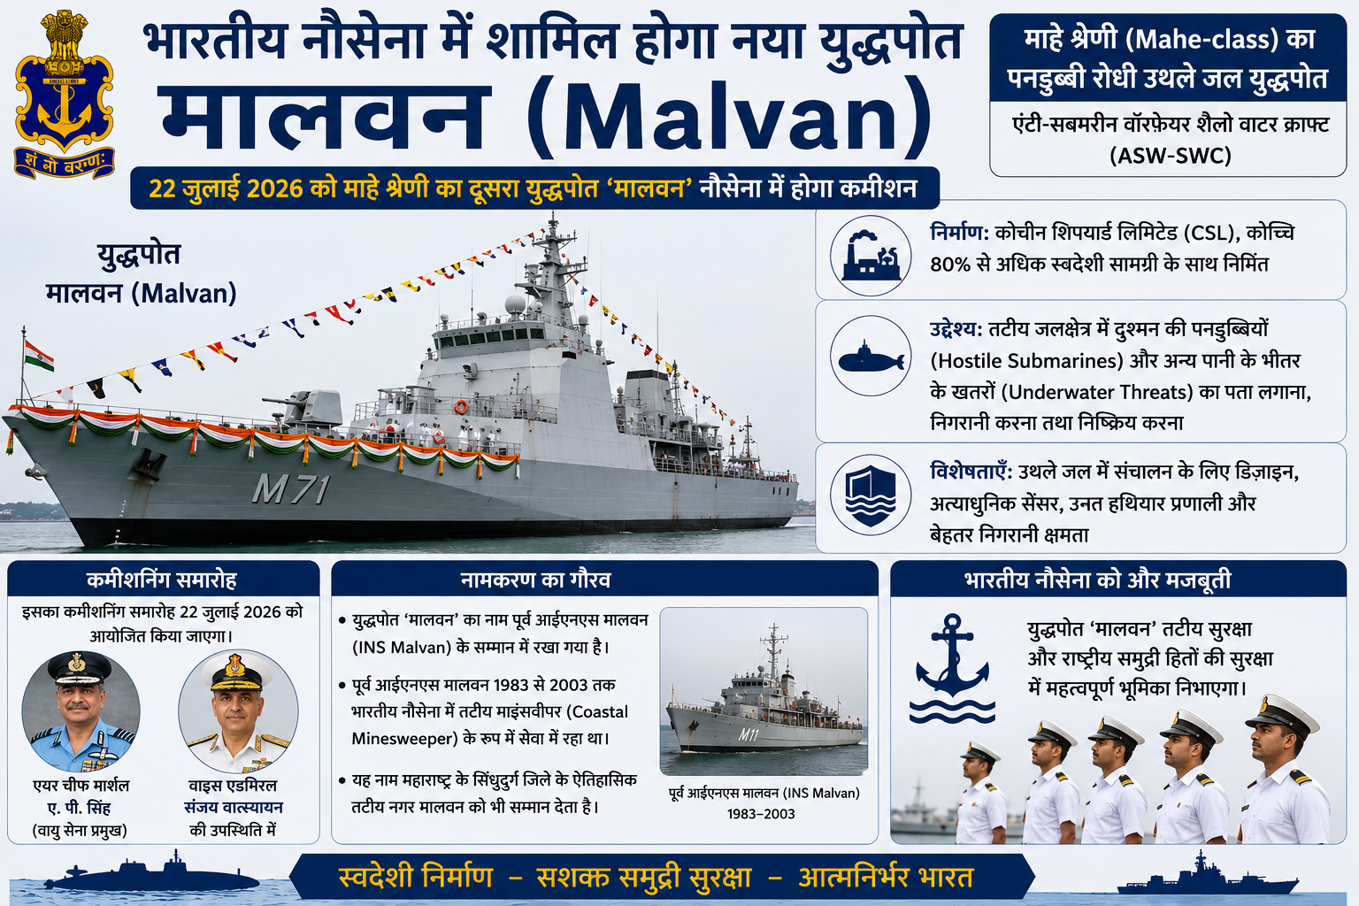
Answer: c) माहे श्रेणी का पनडुब्बी रोधी उथले जल युद्धपोत Mahe-class Anti-Submarine Warfare Shallow Water Craft
भारतीय नौसेना (Indian Navy) 22 जुलाई 2026 को माहे श्रेणी (Mahe-class) के पनडुब्बी रोधी उथले जल युद्धपोत (Anti-Submarine Warfare Shallow Water Craft – ASW-SWC) ‘मालवन (Malvan)’ को नौसेना में कमीशन करेगी। यह इस श्रेणी का दूसरा युद्धपोत है।
मालवन का निर्माण कोच्चि स्थित कोचीन शिपयार्ड लिमिटेड (Cochin Shipyard Limited – CSL) द्वारा 80% से अधिक स्वदेशी सामग्री के साथ किया गया है। यह युद्धपोत तटीय जलक्षेत्र में दुश्मन की पनडुब्बियों (Hostile Submarines) और अन्य पानी के भीतर के खतरों (Underwater Threats) का पता लगाने, निगरानी करने तथा निष्क्रिय करने के लिए डिजाइन किया गया है।
इसका कमीशनिंग समारोह वायु सेना प्रमुख ए. पी. सिंह तथा वाइस एडमिरल संजय वात्स्यायन की उपस्थिति में आयोजित किया जाएगा।
मालवन का नाम पूर्व आईएनएस मालवन (INS Malvan) के सम्मान में रखा गया है, जो 1983 से 2003 तक भारतीय नौसेना में तटीय माइंसवीपर (Coastal Minesweeper) के रूप में सेवा में रहा था। यह नाम महाराष्ट्र के सिंधुदुर्ग जिले के ऐतिहासिक तटीय नगर मालवन को भी सम्मान देता है।

Q. 4: हाल ही में अमेरिकी फेडरल रिजर्व की महत्वपूर्ण टास्क फोर्स में किसे नियुक्त किया गया है? Who has recently been appointed to an important Task Force of the U.S. Federal Reserve?

a) शक्तिकांत दास Shaktikanta Das
b) उर्जित पटेल Urjit Patel
c) डॉ. रघुराम राजन Dr. Raghuram Rajan
d) डी. सुब्बाराव D. Subbarao

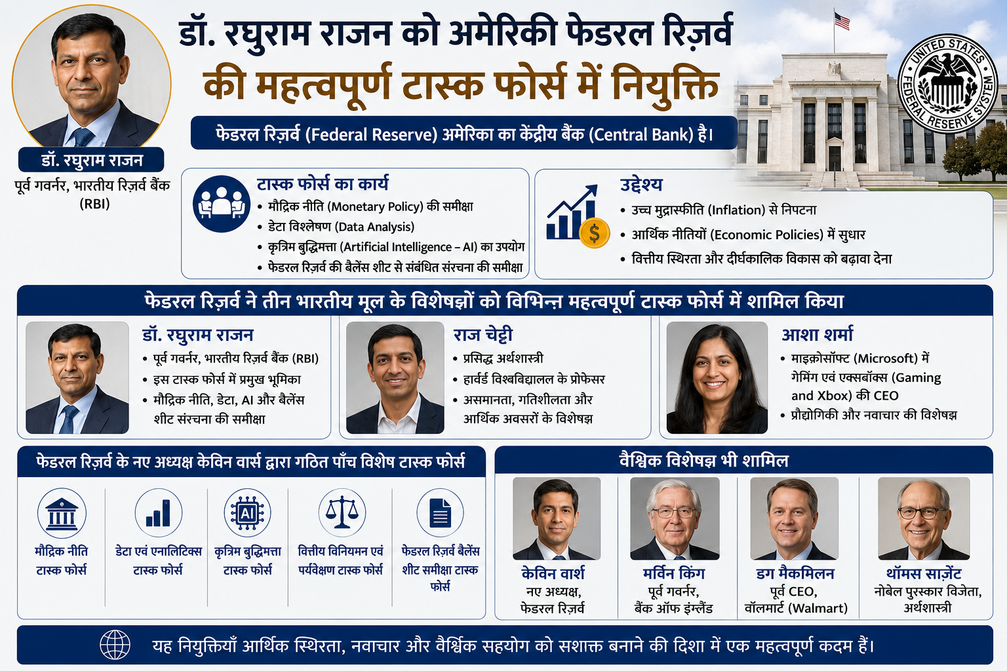
Answer: c) डॉ. रघुराम राजन Dr. Raghuram Rajan

भारतीय रिज़र्व बैंक (Reserve Bank of India – RBI) के पूर्व गवर्नर डॉ. रघुराम राजन को अमेरिकी फेडरल रिजर्व (U.S. Federal Reserve) की एक महत्वपूर्ण टास्क फोर्स (Task Force) में नियुक्त किया गया है। फेडरल रिजर्व (Federal Reserve) अमेरिका का केंद्रीय बैंक (Central Bank) है।
इस टास्क फोर्स का कार्य मौद्रिक नीति (Monetary Policy), डेटा विश्लेषण (Data Analysis), कृत्रिम बुद्धिमत्ता (Artificial Intelligence – AI) तथा फेडरल रिजर्व की बैलेंस शीट से संबंधित संरचना की समीक्षा (Review) करना है।

उच्च मुद्रास्फीति (Inflation) से निपटने और आर्थिक नीतियों (Economic Policies) में सुधार के उद्देश्य से फेडरल रिजर्व ने तीन भारतीय मूल के विशेषज्ञों—डॉ. रघुराम राजन, राज चेट्टी और आशा शर्मा —को विभिन्न महत्वपूर्ण टास्क फोर्स में शामिल किया है।
फेडरल रिजर्व के नए अध्यक्ष केविन वॉर्श (Kevin Warsh) द्वारा गठित पाँच विशेष टास्क फोर्स (Five Special Task Forces) में बैंक ऑफ इंग्लैंड (Bank of England) के पूर्व गवर्नर मर्विन किंग (Mervyn King), वॉलमार्ट (Walmart) के पूर्व सीईओ डग मैकमिलन (Doug McMillon) तथा नोबेल पुरस्कार विजेता थॉमस सार्जेंट (Thomas Sargent) जैसे वैश्विक विशेषज्ञ भी शामिल हैं।
Q. 5: हाल ही में यूक्रेन का नया प्रधानमंत्री किसे नियुक्त किया गया है? Who has recently been appointed as the new Prime Minister of Ukraine?

a) डेनिस श्मीहाल Denys Shmyhal
b) सेरही कोरेट्स्की Serhii Koretskyi
c) वोलोदिमिर ज़ेलेंस्की Volodymyr Zelenskyy
d) ओलेक्सी रेज़निकोव Oleksii Reznikov

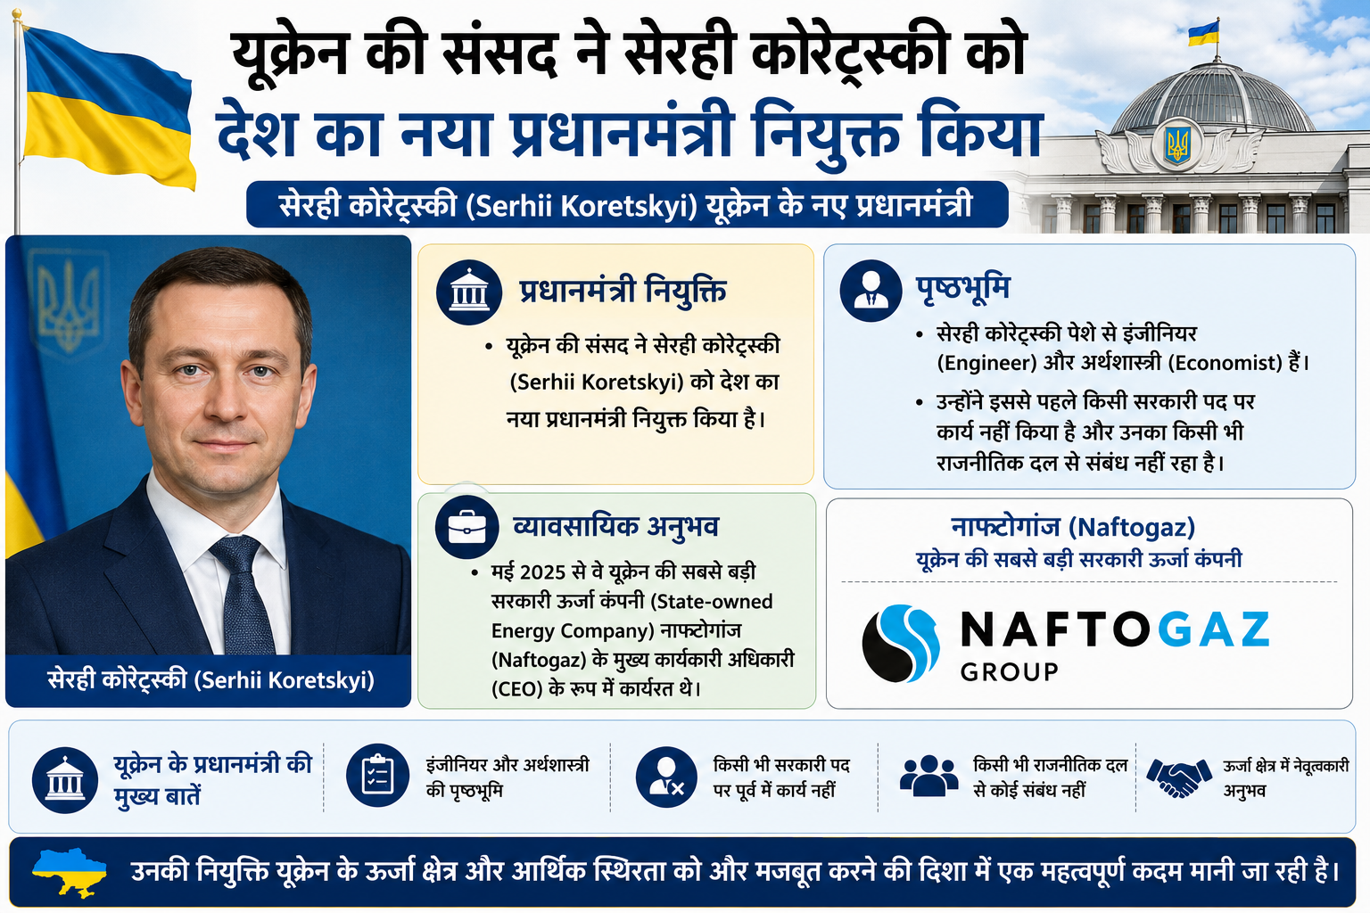
Answer: b) सेरही कोरेट्स्की Serhii Koretskyi

यूक्रेन (Ukraine) की संसद ने सेरही कोरेट्स्की (Serhii Koretskyi) को देश का नया प्रधानमंत्री नियुक्त किया है।
वे पेशे से इंजीनियर (Engineer) और अर्थशास्त्री (Economist) हैं। उन्होंने इससे पहले किसी सरकारी पद पर कार्य नहीं किया है और उनका किसी भी राजनीतिक दल से संबंध नहीं रहा है।
मई 2025 से वे यूक्रेन की सबसे बड़ी सरकारी ऊर्जा कंपनी (State-owned Energy Company) नाफ्टोगाज़ (Naftogaz) के मुख्य कार्यकारी अधिकारी (CEO) के रूप में कार्यरत थे।
Q. 6: विश्व अंतरराष्ट्रीय न्याय दिवस प्रत्येक वर्ष कब मनाया जाता है? When is World Day for International Justice observed every year?

a) 15 जुलाई 15 July
b) 16 जुलाई 16 July
c) 17 जुलाई 17 July
d) 18 जुलाई 18 July

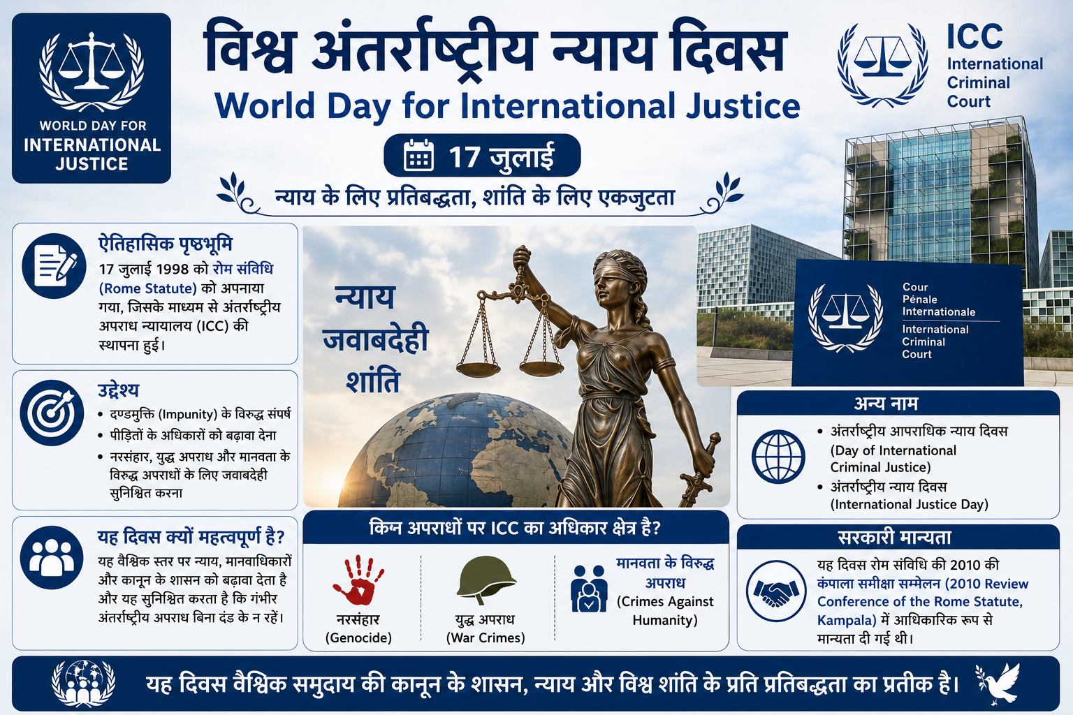
Answer: c) 17 जुलाई 17 July

विश्व अंतरराष्ट्रीय न्याय दिवस (World Day for International Justice) प्रत्येक वर्ष 17 जुलाई को मनाया जाता है। यह दिवस 1998 में रोम संविधि (Rome Statute) को अपनाए जाने की स्मृति में मनाया जाता है, जिसके माध्यम से अंतरराष्ट्रीय अपराध न्यायालय (International Criminal Court – ICC) की स्थापना हुई।
उद्देश्य: दण्डमुक्ति (Impunity) के विरुद्ध संघर्ष, पीड़ितों के अधिकारों (Victims' Rights) को बढ़ावा देना तथा नरसंहार (Genocide), युद्ध अपराध (War Crimes) और मानवता के विरुद्ध अपराध (Crimes Against Humanity) के लिए जवाबदेही (Accountability) सुनिश्चित करना
इस दिवस को अंतरराष्ट्रीय आपराधिक न्याय दिवस (Day of International Criminal Justice) या अंतरराष्ट्रीय न्याय दिवस (International Justice Day) के नाम से भी जाना जाता है।
इस दिवस को रोम संविधि की 2010 की कंपाला समीक्षा सम्मेलन (2010 Review Conference of the Rome Statute, Kampala) में आधिकारिक रूप से मान्यता दी गई थी। यह वैश्विक समुदाय की कानून के शासन (Rule of Law) तथा विश्व शांति (Global Peace) के प्रति प्रतिबद्धता का प्रतीक है।
Q. 7: हाल ही में मनाया गया ‘कांग चिंगबा’ उत्सव किस राज्य का प्रमुख धार्मिक एवं सांस्कृतिक उत्सव है? The recently celebrated 'Kang Chingba' festival is a major religious and cultural festival of which state?
a) ओडिशा Odisha
b) मणिपुर Manipur
c) असम Assam
d) त्रिपुरा Tripura

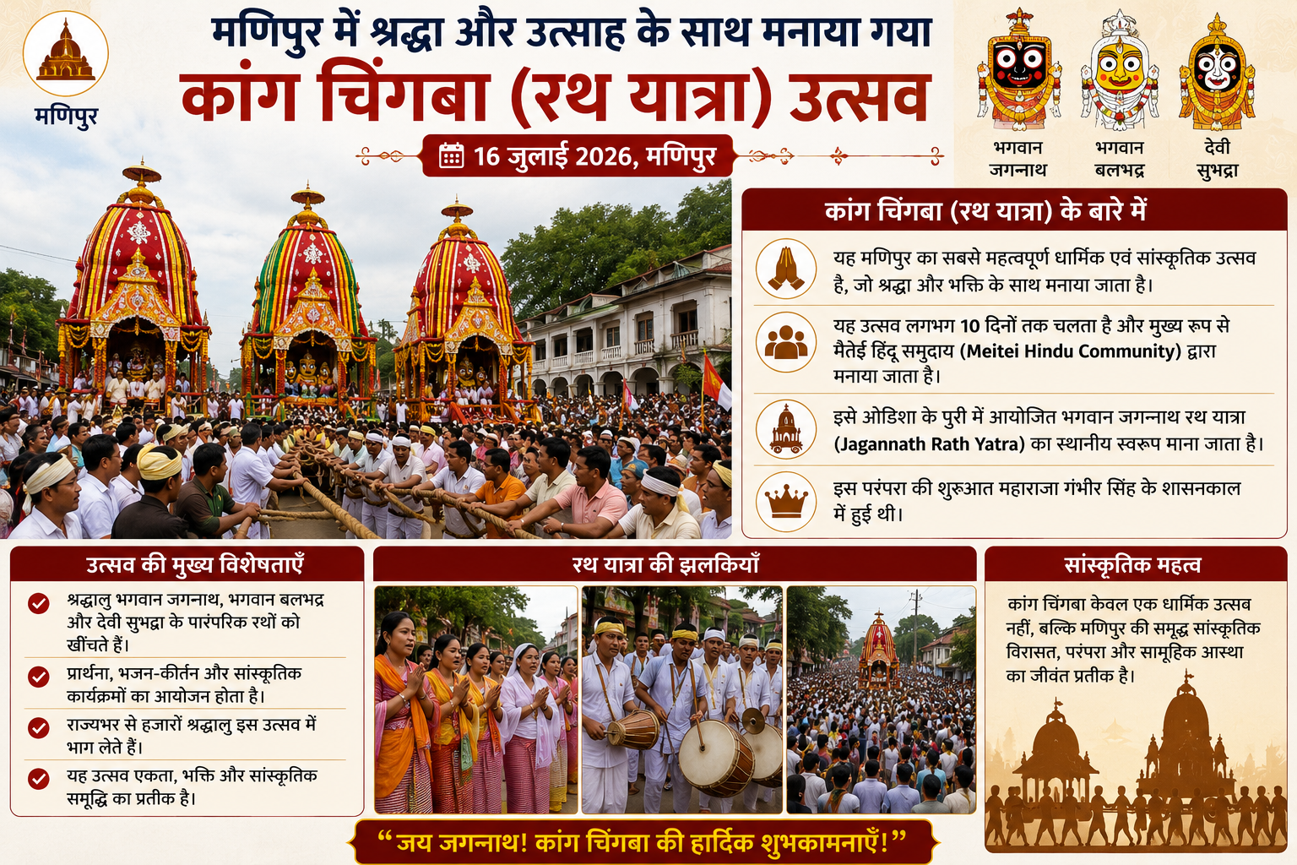
Answer: b) मणिपुर Manipur

मणिपुर में 16 जुलाई 2026 को वार्षिक कांग चिंगबा (Kang Chingba / Rath Yatra) उत्सव श्रद्धा और उत्साह के साथ मनाया गया। इस अवसर पर श्रद्धालुओं ने भगवान जगन्नाथ, भगवान बलभद्र और देवी सुभद्रा के पारंपरिक रथों को खींचते हुए प्रार्थना और भजन-कीर्तन किए।
मणिपुर के सबसे महत्वपूर्ण धार्मिक एवं सांस्कृतिक उत्सवों में से एक है। यह उत्सव लगभग 10 दिनों तक चलता है और मुख्य रूप से मैतेई हिंदू समुदाय (Meitei Hindu Community) द्वारा मनाया जाता है।
इसे ओडिशा के पुरी में आयोजित भगवान जगन्नाथ रथ यात्रा (Jagannath Rath Yatra) का स्थानीय स्वरूप माना जाता है। इस परंपरा की शुरुआत महाराजा गंभीर सिंह के शासनकाल में हुई थी।

Q. 8: हाल ही में आईसीसी (ICC) की नई गवर्नेंस रिव्यू कमेटी का चेयरमैन किसे नियुक्त किया गया है? Who has recently been appointed as the Chairman of the ICC's new Governance Review Committee?

a) देवजीत सैकिया Devajit Saikia
b) जय शाह Jay Shah
c) तमीम इकबाल Tamim Iqbal
d) डॉ. मोहम्मद मूसाजी Dr. Mohammed Moosajee
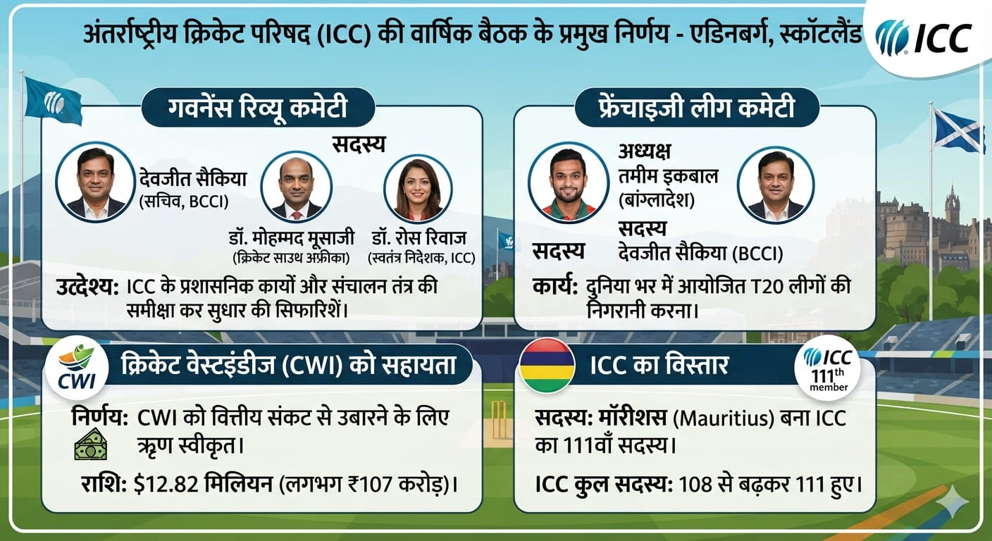
Answer: a) देवजीत सैकिया Devajit Saikia

अंतरराष्ट्रीय क्रिकेट परिषद (International Cricket Council – ICC) ने अपनी वार्षिक बैठक में भारतीय क्रिकेट कंट्रोल बोर्ड (Board of Control for Cricket in India – BCCI) के सचिव देवजीत सैकिया को नई गवर्नेंस रिव्यू कमेटी (Governance Review Committee) का चेयरमैन (Chairman) नियुक्त किया है।
इस समिति में उनके साथ क्रिकेट साउथ अफ्रीका (Cricket South Africa) के डॉ. मोहम्मद मूसाजी तथा ICC की स्वतंत्र निदेशक (Independent Director) डॉ. रोस रिवाज भी सदस्य होंगे।
गवर्नेंस रिव्यू कमेटी (Governance Review Committee) का उद्देश्य ICC के प्रशासनिक कार्यों (Administrative Functions) एवं संचालन तंत्र (Governance Framework) की समीक्षा कर उसमें सुधार के लिए सिफारिशें प्रस्तुत करना है।
देवजीत सैकिया को फ्रेंचाइजी लीग कमेटी (Franchise League Committee) का भी सदस्य बनाया गया है। इस नई समिति का मुख्य कार्य दुनिया भर में आयोजित टी-20 फ्रेंचाइजी लीगों (T20 Franchise Leagues) की निगरानी करना होगा। इस समिति की अध्यक्षता बांग्लादेश के पूर्व कप्तान तमीम इकबाल करेंगे।

इसके अलावा, स्कॉटलैंड (Scotland) के एडिनबर्ग (Edinburgh) में आयोजित ICC वार्षिक बैठक में क्रिकेट वेस्टइंडीज (Cricket West Indies – CWI) को वित्तीय संकट से उबारने के लिए 12.82 मिलियन अमेरिकी डॉलर (लगभग 1.28 करोड़ डॉलर) के ऋण को मंजूरी दी गई। साथ ही, मॉरीशस (Mauritius) को ICC का 111वाँ सदस्य बनाया गया।

Q. 9: हाल ही में भारत की पहली हाइड्रोजन चालित ट्रेन को किस रेलवे स्टेशन से हरी झंडी दिखाकर रवाना किया गया है? From which railway station was India's first hydrogen-powered train flagged off recently?
a) जींद रेलवे स्टेशन Jind Railway Station
b) नई दिल्ली रेलवे स्टेशन New Delhi Railway Station
c) अंबाला रेलवे स्टेशन Ambala Railway Station
d) सोनीपत रेलवे स्टेशन Sonipat Railway Station
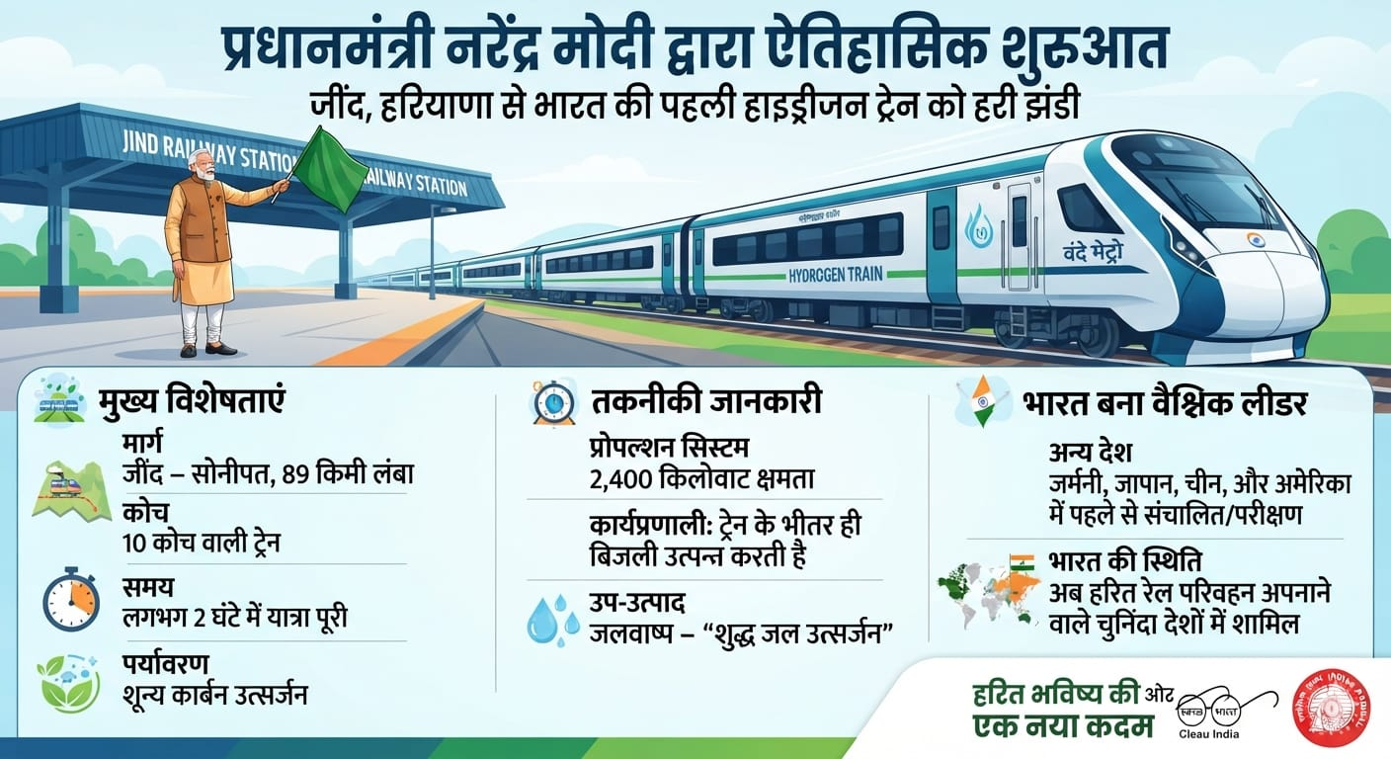
Answer: a) जींद रेलवे स्टेशन Jind Railway Station

प्रधानमंत्री नरेंद्र मोदी ने हरियाणा के जींद रेलवे स्टेशन (Jind Railway Station) से भारत की पहली हाइड्रोजन चालित ट्रेन (Hydrogen-powered Train) को हरी झंडी दिखाकर रवाना किया।
यह 10 कोचों वाली ट्रेन जींद–सोनीपत के 89 किलोमीटर लंबे मार्ग पर संचालित होगी। यह लगभग दो घंटे में अपनी यात्रा पूरी करेगी तथा शून्य कार्बन उत्सर्जन (Zero Carbon Emissions) के साथ पर्यावरण-अनुकूल परिवहन उपलब्ध कराएगी।
ट्रेन में 2,400 किलोवाट क्षमता वाली हाइड्रोजन प्रोपल्शन प्रणाली (Hydrogen Propulsion System) का उपयोग किया गया है, जो ट्रेन के भीतर ही बिजली उत्पन्न करती है। इस प्रक्रिया का एकमात्र उप-उत्पाद जलवाष्प (Water Vapour) है।
वर्तमान में जर्मनी (Germany), जापान (Japan), चीन (China) और संयुक्त राज्य अमेरिका (United States) जैसे कुछ ही देश हाइड्रोजन ट्रेन तकनीक (Hydrogen Train Technology) का व्यावसायिक संचालन (Commercial Operation) कर रहे हैं या उसका परीक्षण (Testing) कर रहे हैं। इस पहल के साथ भारत भी हरित रेल परिवहन (Green Rail Mobility) अपनाने वाले चुनिंदा देशों की सूची में शामिल हो गया है।

Q. 10: हाल ही में भारतीय वायु सेना के राफेल लड़ाकू विमान किस बहुराष्ट्रीय वायु अभ्यास में भाग लेने के लिए ऑस्ट्रेलिया पहुँचे हैं? The Indian Air Force's Rafale fighter jets have recently reached Australia to participate in which multinational air exercise?
a) एक्सरसाइज मालाबार Exercise Malabar
b) एक्सरसाइज गरुड़ 2026 Exercise Garuda 2026
c) एक्सरसाइज रेड फ्लैग Exercise Red Flag
d) एक्सरसाइज पिच ब्लैक 2026 Exercise Pitch Black 2026

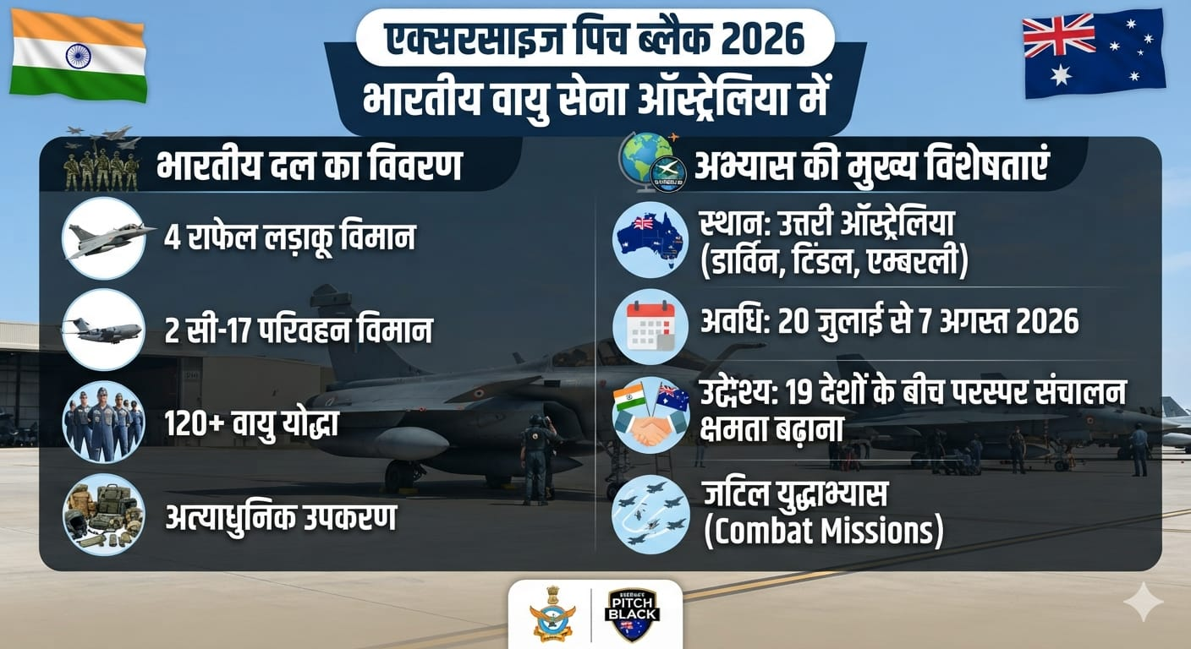
Answer: d) एक्सरसाइज पिच ब्लैक 2026 Exercise Pitch Black 2026

भारतीय वायु सेना (Indian Air Force – IAF) के राफेल लड़ाकू विमान (Rafale Fighter Jets) ऑस्ट्रेलिया (Australia) पहुँच गए हैं, जहाँ वे एक्सरसाइज पिच ब्लैक 2026 (Exercise Pitch Black 2026) में भाग लेंगे।
यह बहुराष्ट्रीय वायु अभ्यास 20 जुलाई से 7 अगस्त 2026 तक आयोजित किया जाएगा। इसका उद्देश्य 19 देशों की वायु सेनाओं के बीच परस्पर संचालन क्षमता (Interoperability) तथा संचालन सहयोग (Operational Cooperation) को बढ़ाना है। अभ्यास के दौरान जटिल युद्धाभ्यास (Combat-oriented Missions) किए जाएंगे।
भारतीय दल में 4 राफेल लड़ाकू विमान (Rafale Fighter Jets), 2 सी-17 परिवहन विमान (C-17 Transport Aircraft) तथा 120 से अधिक वायु योद्धा शामिल हैं।

एक्सरसाइज पिच ब्लैक 2026 का आयोजन उत्तरी ऑस्ट्रेलिया (Northern Australia) में स्थित रॉयल ऑस्ट्रेलियन एयर फोर्स (Royal Australian Air Force – RAAF) के डार्विन (Darwin), टिंडल (Tindal) और एम्बरली (Amberley) एयर बेस पर किया जाएगा।
Q. 11: हाल ही में व्हाइट रैबिट टेक्नोलॉजी आधारित भारतीय मानक समय (IST) प्रसारण सुविधा का उद्घाटन कहाँ किया गया है? Where has the White Rabbit Technology-based Indian Standard Time (IST) dissemination facility been inaugurated recently?
a) हैदराबाद Hyderabad
b) जक्कूर Jakkur
c) नई दिल्ली New Delhi
d) चेन्नई Chennai
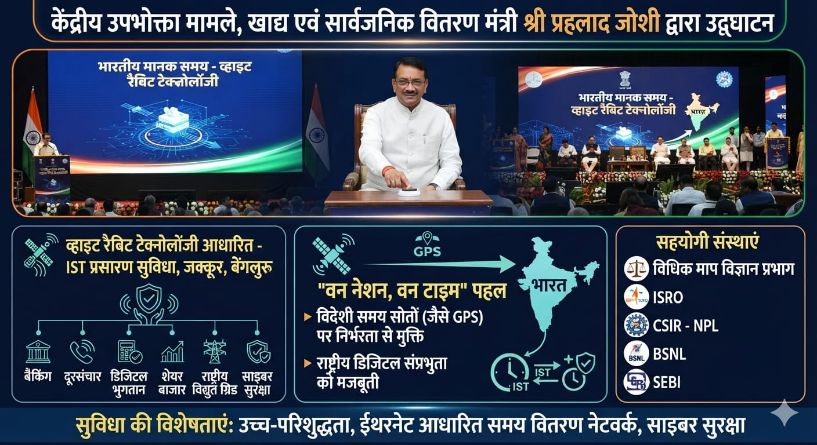
Answer: b) जक्कूर Jakkur

केंद्रीय उपभोक्ता मामले मंत्री प्रह्लाद जोशी ने बेंगलुरु के जक्कूर में व्हाइट रैबिट टेक्नोलॉजी (White Rabbit Technology) आधारित भारतीय मानक समय (Indian Standard Time – IST) प्रसारण सुविधा का उद्घाटन किया।

"वन नेशन, वन टाइम (One Nation, One Time)" पहल का उद्देश्य भारत को विदेशी समय स्रोतों (Foreign Time Sources), जैसे जीपीएस (GPS), पर निर्भरता से मुक्त कर राष्ट्रीय डिजिटल संप्रभुता (National Digital Sovereignty) को मजबूत बनाना है। इससे बैंकिंग (Banking), दूरसंचार (Telecommunications), डिजिटल भुगतान (Digital Payments), शेयर बाजार (Stock Exchanges) तथा राष्ट्रीय विद्युत ग्रिड (National Power Grids) को साइबर हमलों और डेटा छेड़छाड़ जैसे खतरों से बेहतर सुरक्षा मिलेगी।

यह उच्च-परिशुद्धता (High-precision) एवं ईथरनेट आधारित समय वितरण नेटवर्क (Ethernet-based Time Distribution Network) विधिक माप विज्ञान प्रभाग (Legal Metrology Division) द्वारा भारतीय अंतरिक्ष अनुसंधान संगठन (ISRO), वैज्ञानिक एवं औद्योगिक अनुसंधान परिषद–राष्ट्रीय भौतिक प्रयोगशाला (CSIR–National Physical Laboratory – NPL), बीएसएनएल (BSNL) तथा भारतीय प्रतिभूति एवं विनिमय बोर्ड (SEBI) के सहयोग से विकसित किया गया है।

Q. 12: हाल ही में जारी गोवा बर्ड चेकलिस्ट 8.0 के संबंध में सही कथन चुनिए। Choose the correct statement regarding the recently released Goa Bird Checklist 8.0.

a) गोवा में कुल 402 वैज्ञानिक रूप से प्रलेखित पक्षी प्रजातियाँ दर्ज की गई हैं। Goa has recorded 402 scientifically documented bird species.
b) गोवा ने पहली बार 500 पक्षी प्रजातियों का आंकड़ा पार करते हुए 502 प्रजातियाँ दर्ज की हैं। Goa has crossed the 500-species milestone for the first time, recording 502 bird species.
c) गोवा बर्ड चेकलिस्ट का पहला संस्करण वर्ष 2026 में प्रकाशित हुआ। The first edition of the Goa Bird Checklist was published in 2026.
d) गोवा भारत का पहला राज्य बना जिसने वर्ष 2025 में डायनेमिक बर्ड चेकलिस्ट तैयार की। Goa became the first Indian state to prepare a dynamic bird checklist in 2025.

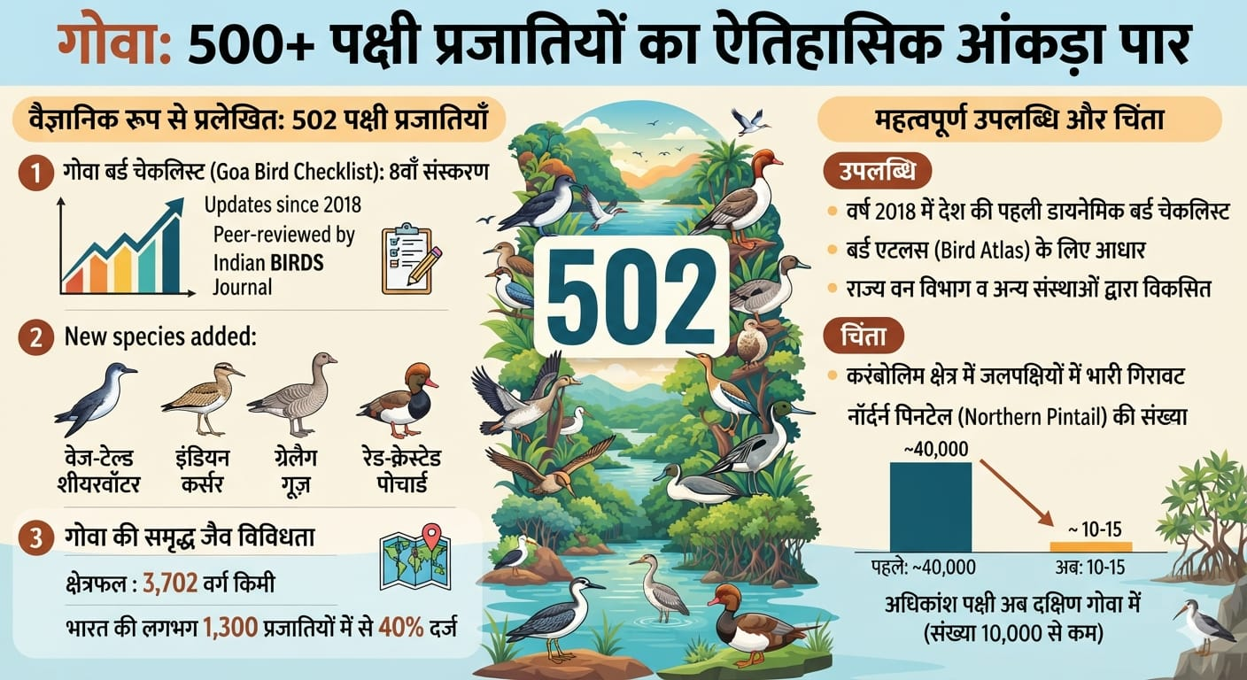
Answer: b) गोवा ने पहली बार 500 पक्षी प्रजातियों का आंकड़ा पार करते हुए 502 प्रजातियाँ दर्ज की हैं। Goa has crossed the 500-species milestone for the first time, recording 502 bird species.

गोवा ने पहली बार 500 पक्षी प्रजातियों (Bird Species) का ऐतिहासिक आंकड़ा पार करते हुए वैज्ञानिक रूप से प्रलेखित (Scientifically Documented) 502 पक्षी प्रजातियाँ दर्ज की हैं। गोवा बर्ड चेकलिस्ट (Goa Bird Checklist) के 8वें संस्करण में वेज-टेल्ड शीयरवॉटर (Wedge-tailed Shearwater), इंडियन कर्सर (Indian Courser), ग्रेलैग गूज़ (Greylag Goose) तथा रेड-क्रेस्टेड पोचार्ड (Red-crested Pochard) जैसी नई प्रजातियों को शामिल किया गया है।

गोवा बर्ड चेकलिस्ट 8.0 को इंडियन बर्ड्स जर्नल (Indian BIRDS Journal) में वैज्ञानिक सहकर्मी समीक्षा (Peer-reviewed) के बाद प्रकाशित किया गया। यह चेकलिस्ट वर्ष 2018 से लगातार अद्यतन (Updated) की जा रही है।

केवल 3,702 वर्ग किलोमीटर क्षेत्रफल वाले गोवा में अब भारत की लगभग 1,300 पक्षी प्रजातियों में से करीब 40% प्रजातियाँ दर्ज की जा चुकी हैं, जो राज्य की समृद्ध जैव विविधता (Biodiversity) को दर्शाती हैं।

रिपोर्ट में करंबोलिम क्षेत्र में जलपक्षियों (Waterbirds) की संख्या में गिरावट पर भी चिंता जताई गई है। नॉर्दर्न पिनटेल (Northern Pintail) की संख्या, जो पहले लगभग 40,000 तक पहुँचती थी, अब घटकर 10–15 रह गई है। अधिकांश शेष पक्षी अब दक्षिण गोवा में दिखाई देते हैं, जहाँ उनकी संख्या भी 10,000 के करीब नहीं पहुँचती।

वर्ष 2018 में गोवा देश का पहला राज्य बना था जिसने डायनेमिक बर्ड चेकलिस्ट (Dynamic Bird Checklist) तैयार की। बाद में इसी मॉडल को अन्य राज्यों ने भी अपनाया। गोवा बर्ड चेकलिस्ट ने बर्ड एटलस (Bird Atlas) तैयार करने का आधार भी प्रदान किया, जिसे राज्य वन विभाग सहित विभिन्न संस्थाओं के समूह (Consortium of Organisations) ने विकसित किया।

Q. 13: हाल ही में गोवा सरकार ने कैसीनो गेमिंग क्षेत्रों में प्रवेश के लिए न्यूनतम आयु कितनी निर्धारित की है? What is the minimum age fixed by the Goa Government for entry into casino gaming areas?

a) 21 वर्ष 21 years
b) 18 वर्ष 18 years
c) 22 वर्ष 22 years
d) 25 वर्ष 25 years

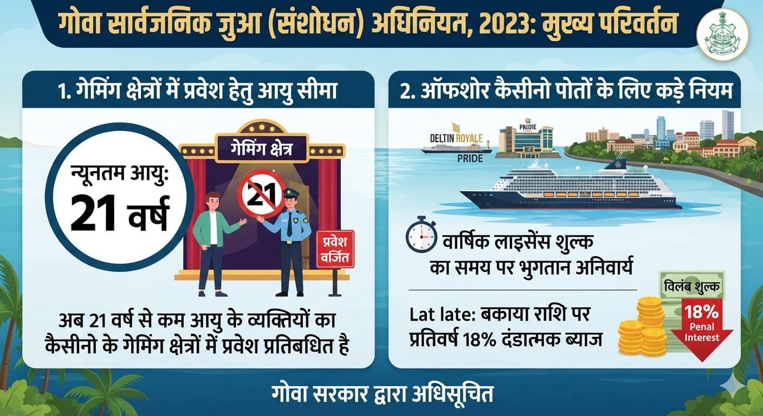
Answer: a) 21 वर्ष 21 years

गोवा सरकार ने गोवा सार्वजनिक जुआ अधिनियम, 1976 (Goa Public Gambling Act, 1976) में संशोधन कर ऑनशोर (Onshore) तथा ऑफशोर कैसीनो (Offshore Casinos) के गेमिंग क्षेत्रों (Gaming Areas) में प्रवेश के लिए न्यूनतम आयु 21 वर्ष निर्धारित कर दी है। इसके तहत 21 वर्ष से कम आयु के व्यक्तियों के कैसीनो गेमिंग क्षेत्रों में प्रवेश पर प्रतिबंध रहेगा।

संशोधन में ऑफशोर कैसीनो पोतों (Offshore Casino Vessels) के लाइसेंस शुल्क के भुगतान से संबंधित नियमों को भी सख्त किया गया है। यदि कोई लाइसेंसधारी निर्धारित समय के भीतर वार्षिक लाइसेंस शुल्क (Annual Recurring Fee) का भुगतान नहीं करता है, तो उसे बकाया राशि (Outstanding Amount) पर प्रतिवर्ष 18% दंडात्मक ब्याज (Penal Interest per Annum) देना होगा।

Q. 14: हाल ही में पृथ्वी विज्ञान मंत्रालय (MoES) के सचिव के रूप में किसे नियुक्त किया गया है? Who has recently been appointed as the Secretary of the Ministry of Earth Sciences (MoES)?

a) डॉ. एम. रविचंद्रन Dr. M. Ravichandran
b) डॉ. वी. नारायणन Dr. V. Narayanan
c) डॉ. एस. सोमनाथ Dr. S. Somanath
d) डॉ. श्रीनिवास कुमार तुम्मला Dr. Srinivasa Kumar Tummala

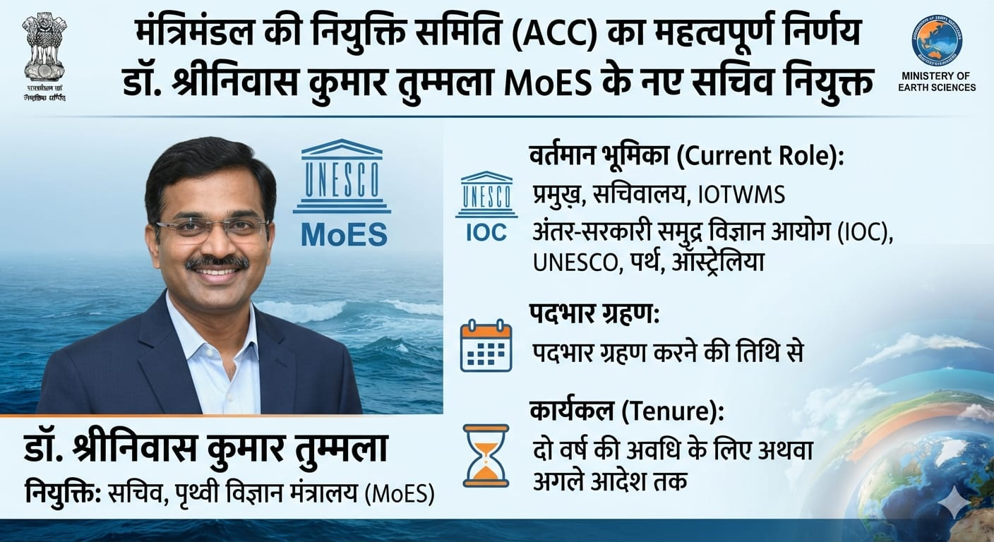
Answer: d) डॉ. श्रीनिवास कुमार तुम्मला Dr. Srinivasa Kumar Tummala

मंत्रिमंडल की नियुक्ति समिति (Appointments Committee of the Cabinet – ACC) ने डॉ. श्रीनिवास कुमार तुम्मला को पृथ्वी विज्ञान मंत्रालय (Ministry of Earth Sciences – MoES) के सचिव (Secretary) के पद पर नियुक्त करने की मंजूरी दे दी है।

डॉ. तुम्मला वर्तमान में यूनेस्को (UNESCO) के अंतर-सरकारी समुद्र विज्ञान आयोग (Intergovernmental Oceanographic Commission – IOC) के अंतर्गत भारतीय महासागर सुनामी चेतावनी एवं शमन प्रणाली (Indian Ocean Tsunami Warning and Mitigation System – IOTWMS) के सचिवालय (Secretariat) के प्रमुख के रूप में पर्थ (Perth), ऑस्ट्रेलिया (Australia) में कार्यरत हैं।

उनकी नियुक्ति पदभार ग्रहण करने की तिथि से दो वर्ष की अवधि के लिए अथवा अगले आदेश तक, जो भी पहले हो, प्रभावी रहेगी।
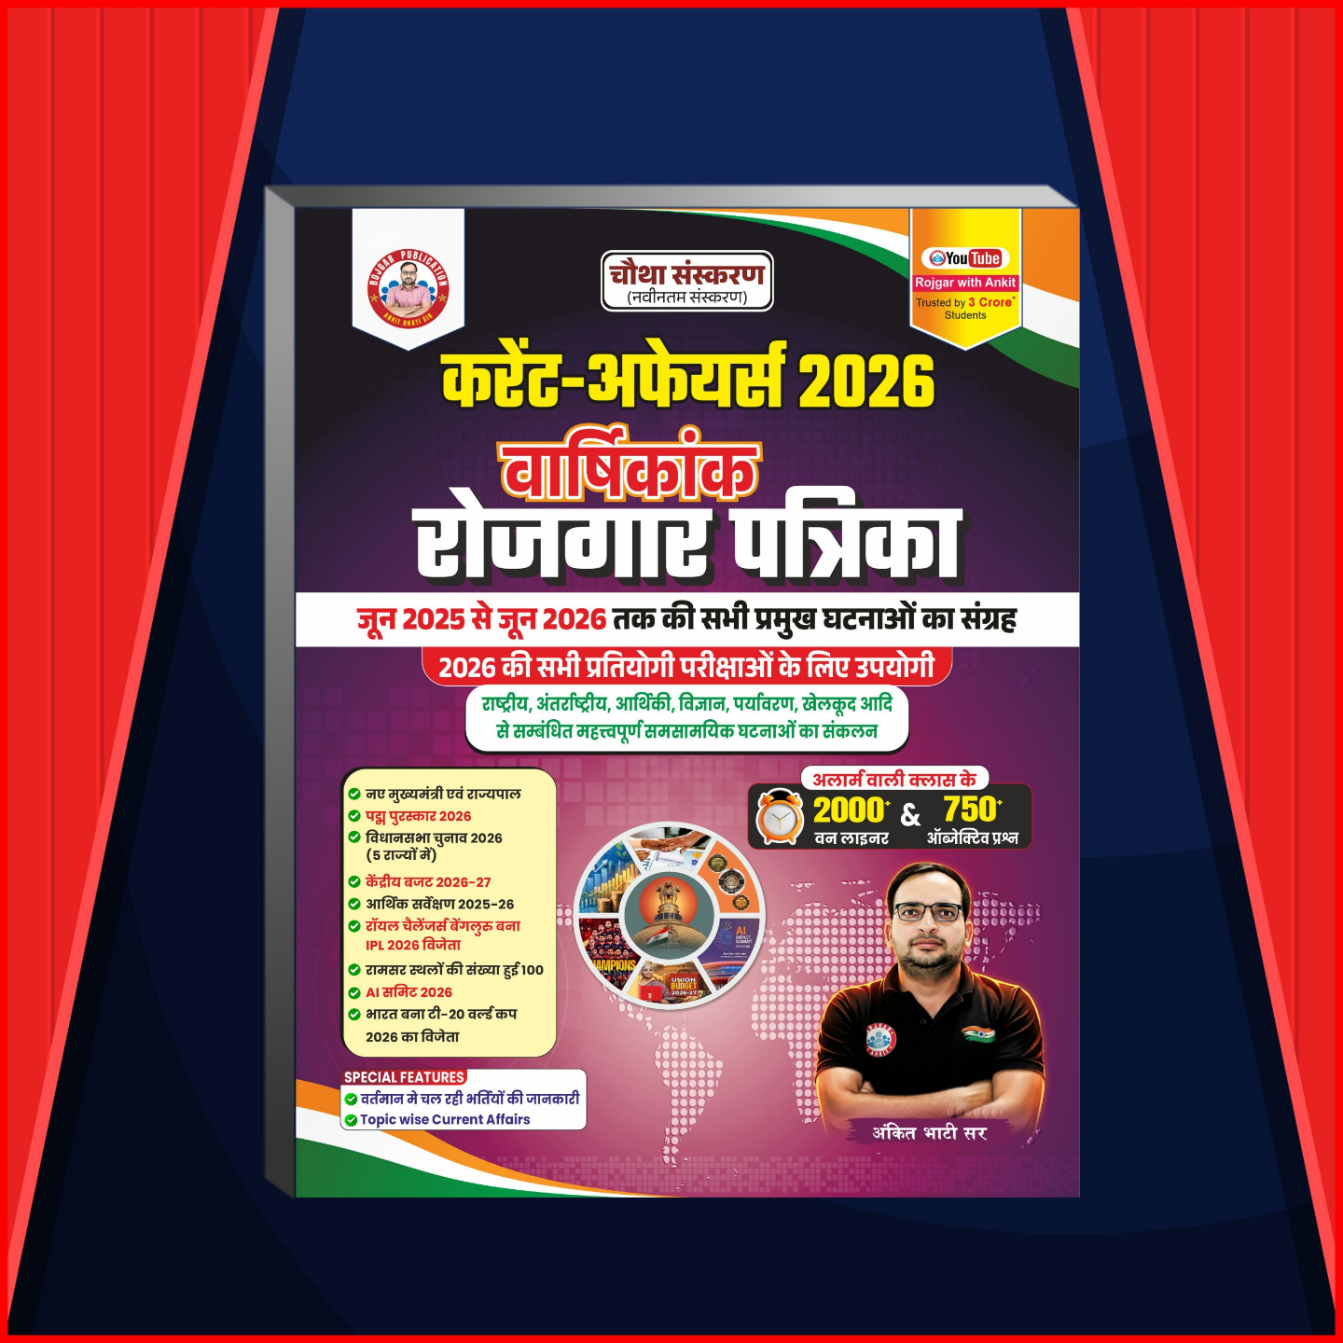

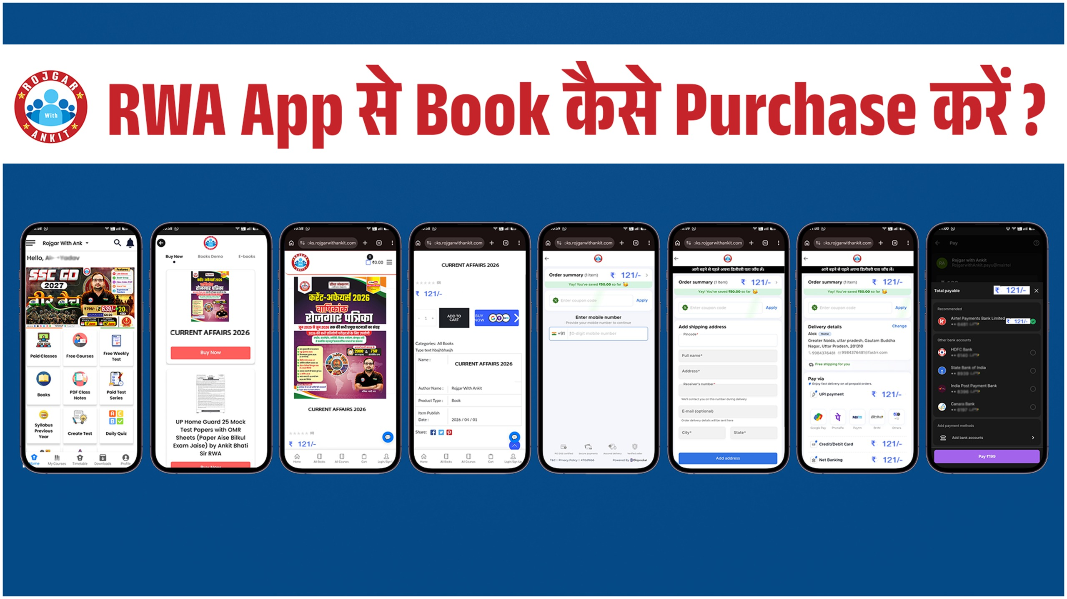

जुलाई के महत्वपूर्ण दिवस

राष्ट्रीय चिकित्सक दिवस - 1 जुलाई
National Doctors' Day - July 1
राष्ट्रीय चार्टर्ड एकाउंटेंट (CA) दिवस - 1 जुलाई
National Chartered Accountant (CA) Day - July 1
एस.बी.आई. (SBI) स्थापना दिवस - 1 जुलाई
SBI Foundation Day - July 1
जी.एस.टी. (GST) दिवस - 1 जुलाई
GST Day - 1 July
विश्व जनसंख्या दिवस - 11 जुलाई
World Population Day - 11 July
विश्व युवा कौशल दिवस - 15 जुलाई
World Youth Skills Day - 15 July
अंतर्राष्ट्रीय आपराधिक न्याय दिवस - 17 जुलाई
International Criminal Justice Day - July 17
नेल्सन मंडेला अंतर्राष्ट्रीय दिवस - 18 जुलाई
Nelson Mandela International Day - 18 July
अंतर्राष्ट्रीय शतरंज दिवस - 20 जुलाई
International Chess Day - July 20
विश्व मस्तिष्क दिवस - 22 जुलाई
World Brain Day - July 22
कारगिल विजय दिवस - 26 जुलाई
Kargil Vijay Diwas - 26 July
विश्व हेपेटाइटिस दिवस - 28 जुलाई
World Hepatitis Day - 28 July
विश्व प्रकृति संरक्षण दिवस - 28 जुलाई
World Nature Conservation Day - July 28
विश्व बाघ दिवस - 29 जुलाई
World Tiger Day - July 29
अंतर्राष्ट्रीय मित्रता दिवस - 30 जुलाई
International Friendship Day - July 30

भारतीय संविधान : अनुच्छेद The Indian Constitution: Articles
अनुच्छेद (Article) | विवरण (Description)
अनुच्छेद - 343  Article - 343 | संघ की राजभाषा  Official Language of the Union
अनुच्छेद 243A से O  Articles 243A to O | ग्राम पंचायत  Gram Panchayat
अनुच्छेद 352  Article 352 | राष्ट्रीय आपातकाल।  National Emergency.
अनुच्छेद 356  Article 356 | राष्ट्रपति शासन (संवैधानिक तन्त्र विफल होने पर)।  President's Rule (in the event of the failure of constitutional machinery).
अनुच्छेद 360  Article 360 | वित्तीय आपातकाल।  Financial emergency.
अनुच्छेद 368  Article 368 | संविधान संशोधन।  Constitutional amendment.

पुस्तक का नाम / Book Name | लेखक / Author
20 Years Of G20 | रजत कथूरिया, प्रतीक कुकरेजा  Rajat Kathuria, Prateek Kukreja
मुझे पहचानो  Recognize me | संजीव  Sanjeev
G20@2023 | वी. श्रीनिवास  V. Srinivas
राज के खिलाफ़ बागी  Rebels Against The Raj | रामचन्द्र गुहा  Ramachandra Guha
टाइम शेल्टर  Time's Refuge | जॉर्जी गोस्पोडिनोव  Georgi Gospodinov
जेबा: एन एक्सीडेंटल सुपरहीरो  Zeba: An Accidental Superhero | हुमा कुरैशी  Huma Qureshi
Fire On The Ganges  गंगा पर आग | राधिका आयंगर  Radhika Iyengar
कारगिलः एक यात्री की जुबानी  Kargil: A Traveler's Account | ऋषि राज  Rishi Raj
Computer
Full Forms
UN: | United Nations (संयुक्त राष्ट्र)
WHO | World Health Organization (विश्व स्वास्थ्य संगठन)
UNESCO | United Nations Educational, Scientific and Cultural Organization
IMF | International Monetary Fund (अंतर्राष्ट्रीय मुद्रा कोष)
WTO | World Trade Organization (विश्व व्यापार संगठन)

One Liner Revision
07 MAY 2026

1. हाल ही में केंद्र ने सुप्रीम कोर्ट में न्यायाधीशों की संख्या 33 से बढ़ाकर कितनी करने को मंजूरी दी है? 37
Recently, to what number has the Centre approved increasing the number of judges in the Supreme Court from the current 33? 37

2. हाल ही में विश्व अस्थमा दिवस 2026 कब मनाया गया है? 5 मई
When was World Asthma Day 2026 observed recently? 5 May

3. हाल ही में केंद्र सरकार ने अत्याधुनिक जहाज मरम्मत केंद्र के निर्माण को स्वीकृति दी है, सही कथन चुनिए। यह वडीनार, गुजरात में स्थापित किया जाएगा
Recently, the Central Government approved the construction of a state-of-the-art ship repair facility; choose the correct statement. It will be established in Vadinar, Gujarat.

4. हाल ही में खगोलविदों ने दो सितारों की परिक्रमा करते हुए कितने संभावित टैटूइन-जैसे ग्रहों की खोज की है? 27
Recently, how many potential Tatooine-like planets orbiting two stars have astronomers discovered? 27

5. हाल ही में केंद्रीय मंत्री जगत प्रकाश नड्डा ने स्वास्थ्य प्रणालियों का एकीकरण के लिए कौन सा पोर्टल लॉन्च किया है? स्वस्थ भारत पोर्टल
Recently, which portal did Union Minister Jagat Prakash Nadda launch for the integration of health systems? Swasth Bharat Portal

6. हाल ही में केंद्रीय फिल्म प्रमाणन बोर्ड (CBFC) का अध्यक्ष नियुक्त किया गया है? शशि शेखर वेम्पति
Who has recently been appointed as the Chairperson of the Central Board of Film Certification (CBFC)? Shashi Shekhar Vempati

7. हाल ही में ब्रेन-कंप्यूटर इंटरफेस सम्मेलन का उद्घाटन कहाँ किया गया है? नई दिल्ली
Where was the Brain-Computer Interface Conference recently inaugurated? New Delhi

8. हाल ही में दिवंगत आर. बी. चौधरी कौन थे? फिल्म निर्माता
Who was R.B. Choudary, who recently passed away? Film Producer

9. हाल ही में किस टाइगर रिज़र्व में कैनाइन डिस्टेंपर वायरस (CDV) के कारण बाघिन और शावकों की मृत्यु हुई है? कान्हा टाइगर रिज़र्व
In which Tiger Reserve did a tigress and her cubs recently die due to the Canine Distemper Virus (CDV)? Kanha Tiger Reserve

10. हाल ही में वोडाफोन आइडिया लिमिटेड के गैर-कार्यकारी अध्यक्ष के रूप में किसे नियुक्त किया गया है? कुमार मंगलम बिड़ला
Who has recently been appointed as the Non-Executive Chairman of Vodafone Idea Limited? Kumar Mangalam Birla

11: हाल ही में भारत और किसने लगभग ₹169 करोड़ की इलेक्ट्रिक व्हीकल (EV) बैटरी रीसाइक्लिंग पहल शुरू की है? यूरोपीय संघ
Recently, India and whom have launched an electric vehicle (EV) battery recycling initiative worth approximately ₹169 crore? European Union

12: हाल ही में वेव्स डॉक बाज़ार का दूसरा चरण कहाँ आयोजित किया जाएगा? मुंबई
Where will the second phase of the WAVES Doc Bazaar be held recently? Mumbai

13: हाल ही में सर्वोच्च न्यायालय कॉलेजियम ने पंजाब और हरियाणा उच्च न्यायालय के न्यायाधीशों के रूप में कितने अधिवक्ताओं की नियुक्ति के प्रस्ताव को मंजूरी दी है? 10
Recently, how many advocates did the Supreme Court Collegium approve for appointment as judges of the Punjab and Haryana High Court? 10
14: हाल ही में सेंट्रल प्रभारी ऑफिसर (CPO) पोर्टल का शुभारंभ किसने किया है? नीति आयोग
Who recently launched the Central Prabhari Officer (CPO) Portal? NITI Aayog

18 JULY 2026 Revision

Q.1: हाल ही में ‘कौशल सेतु’ और ‘कौशल सारथी’ का शुभारंभ किस राज्य ने किया है? Which state has recently launched 'Kaushal Setu' and 'Kaushal Sarathi'?
a) मध्य प्रदेश Madhya Pradesh
b) राजस्थान Rajasthan
c) उत्तर प्रदेश Uttar Pradesh
d) बिहार Bihar
Q. 2: हाल ही में नीति आयोग ने 2026–2035 की अवधि के लिए ₹50,000 करोड़ के किस फंड का प्रस्ताव दिया है? Which fund worth ₹50,000 crore has NITI Aayog recently proposed for the period 2026–2035?

a) डिजिटल इंडिया फंड Digital India Fund
b) ग्रीन एनर्जी फंड Green Energy Fund
c) स्टार्टअप इंडिया फंड Startup India Fund
d) बायोइकोनॉमी ग्रोथ फंड BioEconomy Growth Fund

Q. 3: हाल ही में भारतीय नौसेना द्वारा कमीशन किया जाने वाला ‘मालवन’ किस श्रेणी का युद्धपोत है? 'Malvan', recently to be commissioned by the Indian Navy, belongs to which class of warship?
a) माहे श्रेणी का पनडुब्बी रोधी उथले जल युद्धपोत Mahe-class Anti-Submarine Warfare Shallow Water Craft
b) विमानवाहक पोत Aircraft Carrier
c) माहे श्रेणी का विध्वंसक Mahe-class Destroyer
d) मिसाइल फ्रिगेट Missile Frigate
Q. 4: हाल ही में अमेरिकी फेडरल रिजर्व की महत्वपूर्ण टास्क फोर्स में किसे नियुक्त किया गया है? Who has recently been appointed to an important Task Force of the U.S. Federal Reserve?

a) डॉ. रघुराम राजन Dr. Raghuram Rajan
b) उर्जित पटेल Urjit Patel
c) शक्तिकांत दास Shaktikanta Das
d) डी. सुब्बाराव D. Subbarao

Q. 5: हाल ही में यूक्रेन का नया प्रधानमंत्री किसे नियुक्त किया गया है? Who has recently been appointed as the new Prime Minister of Ukraine?

a) डेनिस श्मीहाल Denys Shmyhal
b) वोलोदिमिर ज़ेलेंस्की Volodymyr Zelenskyy
c) सेरही कोरेट्स्की Serhii Koretskyi
d) ओलेक्सी रेज़निकोव Oleksii Reznikov

Q. 6: विश्व अंतरराष्ट्रीय न्याय दिवस प्रत्येक वर्ष कब मनाया जाता है? When is World Day for International Justice observed every year?

a) 17 जुलाई 17 July
b) 16 जुलाई 16 July
c) 19 जुलाई 19 July
d) 18 जुलाई 18 July

Q. 7: हाल ही में मनाया गया ‘कांग चिंगबा’ उत्सव किस राज्य का प्रमुख धार्मिक एवं सांस्कृतिक उत्सव है? The recently celebrated 'Kang Chingba' festival is a major religious and cultural festival of which state?
a) ओडिशा Odisha
b) त्रिपुरा Tripura
c) असम Assam
d) मणिपुर Manipur

Q. 8: हाल ही में आईसीसी (ICC) की नई गवर्नेंस रिव्यू कमेटी का चेयरमैन किसे नियुक्त किया गया है? Who has recently been appointed as the Chairman of the ICC's new Governance Review Committee?

a) जय शाह Jay Shah
b) देवजीत सैकिया Devajit Saikia
c) तमीम इकबाल Tamim Iqbal
d) डॉ. मोहम्मद मूसाजी Dr. Mohammed Moosajee
Q. 9: हाल ही में भारत की पहली हाइड्रोजन चालित ट्रेन को किस रेलवे स्टेशन से हरी झंडी दिखाकर रवाना किया गया है? From which railway station was India's first hydrogen-powered train flagged off recently?
a) अंबाला रेलवे स्टेशन Ambala Railway Station
b) नई दिल्ली रेलवे स्टेशन New Delhi Railway Station
c) जींद रेलवे स्टेशन Jind Railway Station
d) सोनीपत रेलवे स्टेशन Sonipat Railway Station
Q. 10: हाल ही में भारतीय वायु सेना के राफेल लड़ाकू विमान किस बहुराष्ट्रीय वायु अभ्यास में भाग लेने के लिए ऑस्ट्रेलिया पहुँचे हैं? The Indian Air Force's Rafale fighter jets have recently reached Australia to participate in which multinational air exercise?
a) एक्सरसाइज मालाबार Exercise Malabar
b) एक्सरसाइज पिच ब्लैक 2026 Exercise Pitch Black 2026
c) एक्सरसाइज रेड फ्लैग Exercise Red Flag
d) एक्सरसाइज गरुड़ 2026 Exercise Garuda 2026
Q. 11: हाल ही में व्हाइट रैबिट टेक्नोलॉजी आधारित भारतीय मानक समय (IST) प्रसारण सुविधा का उद्घाटन कहाँ किया गया है? Where has the White Rabbit Technology-based Indian Standard Time (IST) dissemination facility been inaugurated recently?
a) हैदराबाद Hyderabad
b) चेन्नई Chennai
c) नई दिल्ली New Delhi
d) जक्कूर Jakkur
Q. 12: हाल ही में जारी गोवा बर्ड चेकलिस्ट 8.0 के संबंध में सही कथन चुनिए। Choose the correct statement regarding the recently released Goa Bird Checklist 8.0.

a) गोवा ने पहली बार 500 पक्षी प्रजातियों का आंकड़ा पार करते हुए 502 प्रजातियाँ दर्ज की हैं। Goa has crossed the 500-species milestone for the first time, recording 502 bird species.
b) गोवा में कुल 402 वैज्ञानिक रूप से प्रलेखित पक्षी प्रजातियाँ दर्ज की गई हैं। Goa has recorded 402 scientifically documented bird species.
c) गोवा बर्ड चेकलिस्ट का पहला संस्करण वर्ष 2026 में प्रकाशित हुआ। The first edition of the Goa Bird Checklist was published in 2026.
d) गोवा भारत का पहला राज्य बना जिसने वर्ष 2025 में डायनेमिक बर्ड चेकलिस्ट तैयार की। Goa became the first Indian state to prepare a dynamic bird checklist in 2025.

Q. 13: हाल ही में गोवा सरकार ने कैसीनो गेमिंग क्षेत्रों में प्रवेश के लिए न्यूनतम आयु कितनी निर्धारित की है? What is the minimum age fixed by the Goa Government for entry into casino gaming areas?

a) 23 वर्ष 23 years
b) 18 वर्ष 18 years
c) 21 वर्ष 21 years
d) 25 वर्ष 25 years

Q. 14: हाल ही में पृथ्वी विज्ञान मंत्रालय (MoES) के सचिव के रूप में किसे नियुक्त किया गया है? Who has recently been appointed as the Secretary of the Ministry of Earth Sciences (MoES)?

a) डॉ. श्रीनिवास कुमार तुम्मला Dr. Srinivasa Kumar Tummala
b) डॉ. वी. नारायणन Dr. V. Narayanan
c) डॉ. एस. सोमनाथ Dr. S. Somanath
d) डॉ. एम. रविचंद्रन Dr. M. Ravichandran

Home Work Question
Q. जनसंख्या में प्रति 1000 पुरुषों पर महिलाओं की संख्या को क्या कहा जाता है? What is the number of females per 1,000 males in a population called?
a. जन्म दर Birth rate
b. लिंग अनुपात Sex ratio
c. साक्षरता दर Literacy rate
d. मृत्यु दर Death rate


